ВПР 2017 г. Окружающий мир. 4 класс. Вариант 12 Код

Проверочная работа

по предмету «ОКРУЖАЮЩИЙ МИР»

- класс Вариант 12

Инструкция по выполнению работы

На выполнение работы по предмету «Окружающий мир» даётся 45 минут. Работа состоит из двух частей и включает в себя 10 заданий.

Ответы на задания запиши в поле ответа в тексте работы. Если ты хочешь изменить ответ, то зачеркни его и запиши рядом новый.
При выполнении работы не разрешается пользоваться учебником, рабочими тетрадями и другими справочными материалами.

При необходимости можно пользоваться черновиком. Записи в черновике проверяться и оцениваться не будут.

Советуем выполнять задания в том порядке, в котором они даны. Для экономии времени пропускай задание, которое не удаётся выполнить сразу,

- переходи к следующему. Если после выполнения всей работы у тебя останется время, то ты сможешь вернуться к пропущенным заданиям. Постарайся выполнить как можно больше заданий.

Желаем успеха!

© 2017 Федеральная служба по надзору в сфере образования и науки Российской Федерации

ВПР 2017 г. Окружающий мир. 4 класс. Вариант 12 Код

Часть 1

- Рассмотри рисунок, на котором изображена детская площадка. Детские игрушки могут быть изготовлены из пластмассы. Они отмечены на рисунке стрелкой с соответствующей надписью.

Покажи на рисунке стрелкой любой предмет (любую деталь) из металла и любой предмет (любую деталь) из дерева. Подпиши название соответствующего материала рядом с каждой стрелкой.
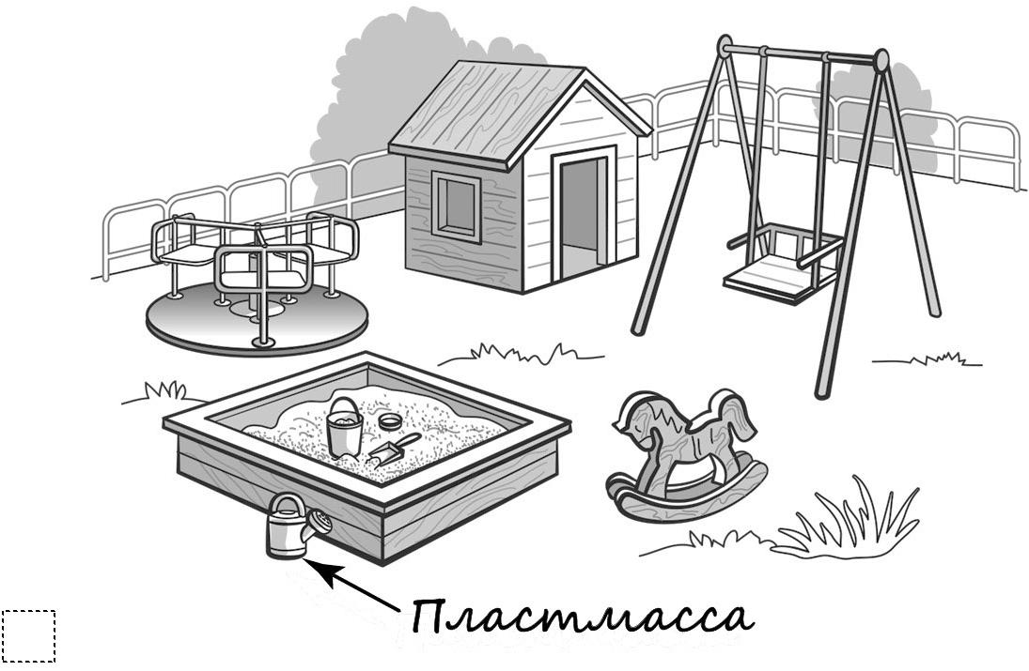

2

ВПР 2017 г. Окружающий мир. 4 класс. Вариант 12 Код

- На интернет-сайтах погоды можно встретить подобные таблицы. Изучи прогноз погоды на трое суток.

Вторник, | Среда, | Четверг,
27 июня | 28 июня | 29 июня

Ночь Утро День Вечер Ночь Утро День Вечер Ночь Утро День Вечер

Облачность и
атмосферные
осадки
Температура | 26 | 27 | 33 | 30 | 28 | 27 | 33 | 33 | 28 | 26 | 29 | 25
воздуха, °C

Ветер
 | ЮЗ | СЗ | З | Ю | ЮЗ | ЮВ | Ю | ЮЗ | Ю | В | Ю | Ю
Влажность | 70 | 61 | 55 | 60 | 67 | 62 | 51 | 59 | 61 | 57 | 56 | 59
воздуха, %

Выбери все верные утверждения об ожидаемой погоде на эти трое суток и запиши в строку ответа их номера.

- Во вторник и в среду будет преобладать ясная погода.

- Самая высокая температура воздуха ожидается в четверг.

- В среду будет преобладать юго-восточный ветер.

4) Влажность воздуха в течение всех трёх суток будет находиться в пределах от 51% до 70%.

Ответ: __________________

3

ВПР 2017 г. Окружающий мир. 4 класс. Вариант 12 Код

Рассмотри карту, фотографии и выполни задание 3.

- Рассмотри карту России. На ней буквами А и Б отмечены две природные зоны.
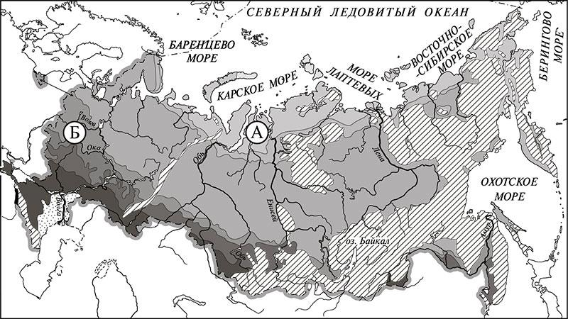

3.1. Запиши название каждой природной зоны в отведённое для этого поле.

Название природной зоны A : Название природной зоны Б :

3.2. На следующей странице представлены фотографии кабана, морошки, дуба и песца. Запиши название каждого из этих животных и растений рядом

- номером фотографии, на которой оно изображено.

  - _____________________________ 2) ________________________________

  - _____________________________ 4) ________________________________

3.3. Какие из этих животных обитают и какие растения произрастают
в естественной среде (не в зоопарке и не в ботаническом саду) на территории природной зоны А, а какие – природной зоны Б? Запиши номера фотографий
- изображением этих животных и растений в таблицу под соответствующими буквами.

Ответ: | Природная зона | А | Б
 | Животные и растения

4

ВПР 2017 г. Окружающий мир. 4 класс. Вариант 12 Код
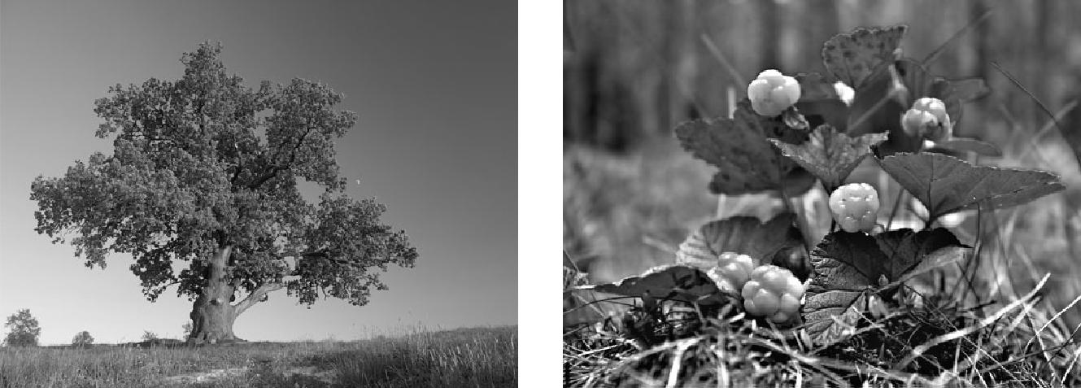

1) 2)
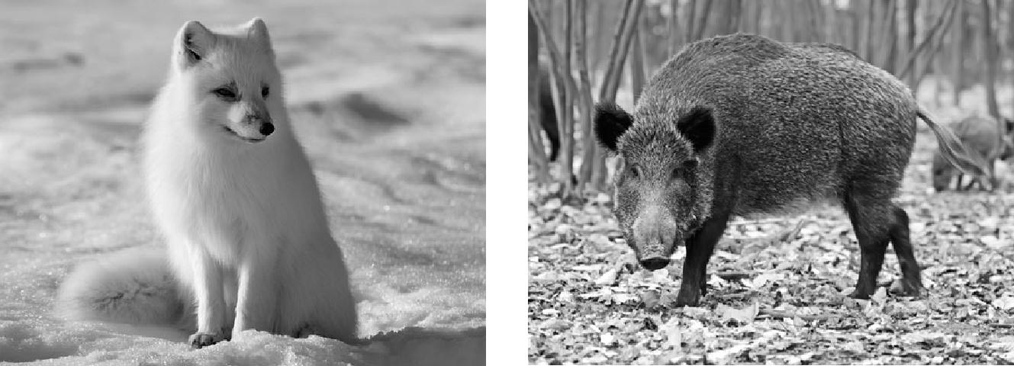

3) 4)

- Если к началу каждой фразы из первого столбца правильно подобрать продолжение этой фразы из второго столбца, то получится правило, помогающее человеку сохранить здоровье и жизнь. Составь два правила из приведённых частей фраз: для этого к каждой позиции первого столбца подбери соответствующую позицию из второго столбца.

Начало фразы |  |  | Продолжение фразы
А) Чтобы не переохладиться, | 1) | во | время ходьбы передвигайся
выходя на улицу в холодную |  | аккуратно, не спеша.
погоду, | 2) | надень тёплую одежду.
Б) Чтобы избежать отравления, | 3) | не | принимай лекарства без
 |  | назначения врача.

Запиши в таблицу выбранные цифры под соответствующими буквами.

Ответ: | Начало фразы | А | Б
 | Продолжение фразы

5

ВПР 2017 г. Окружающий мир. 4 класс. Вариант 12 Код

- Рассмотри изображение человека. Покажи стрелками и подпиши локоть, стопу и бедренную кость человека так, как показано на примере.
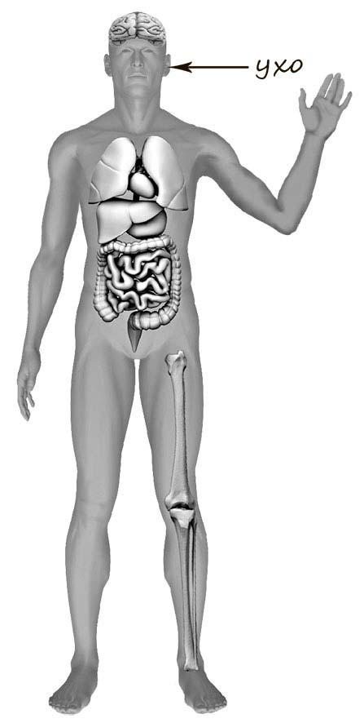

6

ВПР 2017 г. Окружающий мир. 4 класс. Вариант 12 Код

- При засушивании фруктов влага из них испаряется, и фрукты теряют вес. Артём решил провести опыт с засушиванием яблок. Он взял несколько яблок, нарезал их одинаковыми по толщине кусочками и разделил на две одинаковые по весу части. Одну часть нарезанных яблок Артём положил на первый поднос, а другую – на второй. Подносы он поставил в комнате рядом друг с другом, первый из подносов накрыл марлей, а второй оставил открытым. Кусочки яблок на обоих подносах Артём регулярно переворачивал.

6.1. Сравни условия засушивания яблок на первом и втором подносах в описанном опыте. Подчеркни в каждой строке одно из выделенных слов.

Исходный вес яблок на подносах: | одинаковый / различный
Толщина кусочков яблок на подносах: | одинаковая / различная
Условия, в которых находятся яблоки на | одинаковые / различные
подносах:

6.2. Какие измерения и сравнения надо проводить Артёму, чтобы выяснить, влияет ли укрывание марлей на скорость засушивания яблок?

Ответ: ____________________________________________________________

__________________________________________________________________

6.3. Перед обработкой из яблок иногда вырезают сердцевину. Если бы Артём захотел выяснить, влияет ли предварительное вырезание сердцевины яблок на скорость их засушивания, с помощью какого опыта он мог бы это сделать? Опиши этот опыт.

Ответ: ____________________________________________________________

__________________________________________________________________

__________________________________________________________________

__________________________________________________________________

__________________________________________________________________

__________________________________________________________________

__________________________________________________________________

__________________________________________________________________

__________________________________________________________________

7

ВПР 2017 г. Окружающий мир. 4 класс. Вариант 12 Код

Часть 2

При выполнении заданий 7–10 последовательно отвечай на каждый из представленных вопросов. Ответы записывай чётко и разборчиво, соблюдая нормы речи.

- Рассмотри знаки, изображённые на рисунках. Как ты думаешь, где можно встретить каждый из этих знаков?

Ответ:

1 – _______________________________________________________________

2 – _______________________________________________________________

3 – _______________________________________________________________

1) 2) 3)

Какое правило отражает каждый из этих знаков? Напиши эти правила.

Правило 1:_________________________________________________________ _________________________________________________________ Правило 2:_________________________________________________________ _________________________________________________________ Правило 3:_________________________________________________________ _________________________________________________________

8

ВПР 2017 г. Окружающий мир. 4 класс. Вариант 12 Код

- На фотографиях изображены люди разных профессий за работой. Выбери ОДНУ из фотографий и запиши букву, под которой она приведена.

Представитель какой профессии изображён на выбранной фотографии? Какую работу выполняют люди этой профессии? Чем работа людей этой профессии полезна обществу?

А) Б) В)
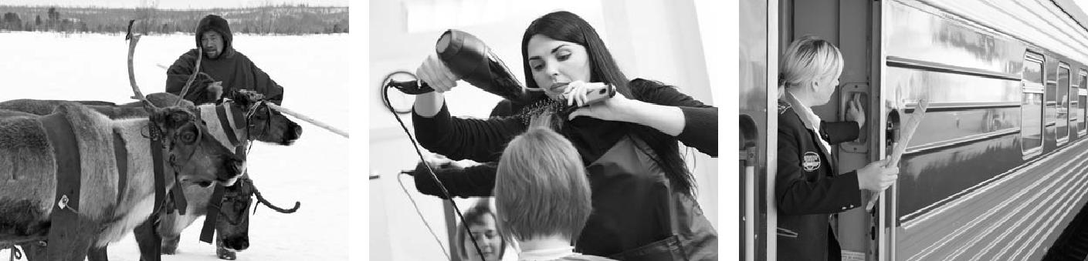

Выбранная фотография:

Ответ: ____________________________________________________________

__________________________________________________________________

__________________________________________________________________

__________________________________________________________________

__________________________________________________________________

__________________________________________________________________

__________________________________________________________________

9

ВПР 2017 г. Окружающий мир. 4 класс. Вариант 12 Код

- У каждого народа есть свои традиции, которые складывались веками. Как ты думаешь, почему для современного человека очень важно уважительно относиться к традициям разных народов? (Напиши ответ объёмом до пяти предложений.)

Ответ: ____________________________________________________________

__________________________________________________________________

__________________________________________________________________

__________________________________________________________________

__________________________________________________________________

__________________________________________________________________

- 10.1. Запиши название региона: республики, или области, или края, или автономного округа, в котором ты живёшь.

Ответ: ____________________________________________________________

10.2. Как называется главный город твоего региона?

Ответ: ____________________________________________________________

10.3. В какой природной зоне расположен твой регион?

Ответ: ____________________________________________________________

__________________________________________________________________

Какие музеи находятся в твоём регионе (назови не менее двух музеев)? Расскажи о своём посещении одного из этих музеев (какие экспонаты там представлены, что тебя больше всего заинтересовало, что понравилось)?

Ответ: ____________________________________________________________

__________________________________________________________________

__________________________________________________________________

__________________________________________________________________

__________________________________________________________________

__________________________________________________________________

__________________________________________________________________

10

